Принципы организации РППС в группе раннего возраста
1.Развивающая предметно-пространственная среда обеспечивает максимальную реализацию образовательного потенциала пространства ДОУ, группы, а также территории, прилегающей к ДОУ, материалов, оборудования и инвентаря для развития детей дошкольного возраста в соответствии с особенностями каждого возрастного этапа, охраны и укрепления их здоровья, учета особенностей и коррекции недостатков их развития.
2.Развивающая предметно-пространственная среда должна обеспечивать возможность общения и совместной деятельности детей (в том числе детей разного возраста) и взрослых, двигательной активности детей, а также возможности для уединения.
3.Развивающая предметно-пространственная среда должна обеспечивать: реализацию различных образовательных программ; учет национально-культурных, климатических условий, в которых осуществляется образовательная деятельность; учет возрастных особенностей детей.
Развивающая предметно-пространственная среда должна быть содержательно-насыщенной, трансформируемой, полифункциональной, вариативной, доступной и безопасной.
1)Насыщенность среды должна соответствовать возрастным возможностям детей и содержанию Программы. Образовательное пространство должно быть оснащено средствами обучения и воспитания (в том числе техническими), соответствующими материалами, в том числе расходным игровым, спортивным, оздоровительным оборудованием, инвентарем (в соответствии со спецификой Программы). Организация образовательного пространства и разнообразие материалов, оборудования и инвентаря (в здании и на участке) должны обеспечивать: игровую, познавательную, исследовательскую и творческую активность всех воспитанников, экспериментирование с доступными детям материалами (в том числе с песком и водой); двигательную активность, в том числе развитие крупной и мелкой моторики, участие в подвижных играх и соревнованиях; эмоциональное благополучие детей во взаимодействии с предметно-пространственным окружением; возможность самовыражения детей. Для детей младенческого и раннего возраста образовательное пространство должно предоставлять необходимые и достаточные возможности для движения, предметной и игровой деятельности с разными материалами.
2)Трансформируемость пространства предполагает возможность изменений предметно пространственной среды в зависимости от образовательной ситуации, в том числе от меняющихся интересов и возможностей детей.
3)Полифункциональность материалов предполагает: возможность разнообразного использования различных составляющих предметной среды, например, детской мебели, мягких модулей, ширм и т.д.; наличие в группе полифункциональных (не обладающих жестко закрепленным способом употребления) предметов, в том числе природных материалов, пригодных для использования в разных видах детской активности (в том числе в качестве предметов-заместителей в детской игре).
4)Вариативность среды предполагает: наличие в группе различных пространств (для игры, конструирования, уединения и пр.), а также разнообразных материалов, игр, игрушек и оборудования, обеспечивающих свободный выбор детей; периодическую сменяемость игрового материала, появление новых предметов, стимулирующих игровую, двигательную, познавательную и исследовательскую активность детей.
5)Доступность среды предполагает: свободный доступ детей, в том числе детей с ограниченными возможностями здоровья, к играм, игрушкам, материалам, пособиям, обеспечивающим все основные виды детской активности; исправность и сохранность материалов и оборудования.
6)Безопасность предметно-пространственной среды предполагает соответствие всех ее элементов требованиям по обеспечению надежности и безопасности их использования.
Создавая предметно-развивающую среду необходимо помнить:
Среда должна выполнять образовательную, развивающую, воспитывающую, стимулирующую, организованную, коммуникативную функции. Но самое главное – она должна работать на развитие самостоятельности и самодеятельности ребенка.
Необходимо гибкое и вариативное использование пространства. Среда должна служить удовлетворению потребностей и интересов ребенка.
Форма и дизайн предметов ориентирована на безопасность и возраст детей.
Элементы декора должны быть легко сменяемыми.
В каждой группе необходимо предусмотреть место для детской экспериментальной деятельности.
Организуя предметную среду в групповом помещении необходимо учитывать закономерности психического развития, показатели их здоровья, психофизиологические и коммуникативные особенности, уровень общего и речевого развития, а также показатели эмоционально - потребностной сферы.
Цветовая палитра должна быть представлена теплыми, пастельными тонами.
При создании развивающего пространства в групповом помещении необходимо учитывать ведущую роль игровой деятельности.
Предметно-развивающая среда группы должна меняться в зависимости от возрастных особенностей детей, периода обучения, образовательной программы.
Важно, что предметная среда имеет характер открытой, незамкнутой системы, способной к корректировке и развитию. Иначе говоря, среда не только развивающая, но и развивающаяся. При любых обстоятельствах предметный мир, окружающий ребенка, необходимо пополнять и обновлять, приспосабливая к новообразованиям определенного возраста.
Таким образом, создавая предметно-развивающую среду любой возрастной группы в ДОУ, необходимо учитывать психологические основы конструктивного взаимодействия участников воспитательно - образовательного процесса, дизайн и эргономику современной среды дошкольного учреждения, и психологические особенности возрастной группы, на которую нацелена данная среда.

Анализ развивающей предметно- пространственной среды группы.

Образовательная система ДОУ выполняет жизненно важную функцию помощи и поддержки при вхождении детей в мир социального опыта. Заказ государства на сегодняшний день предполагает подготовку социализированных членов общества.
Поэтому, в связи с введением ФГОС ДО, вопрос организации развивающей предметно-пространственной среды является особо актуальным, т. к. она должна обеспечивать возможность педагогам дошкольной образовательной организации эффективно развивать индивидуальность каждого ребенка с учетом его склонностей, интересов, уровня активности.
Функции развивающей предметно-пространственной среды в 1младшей группе:
Познавательная – удовлетворяет потребность ребенка в освоении окружающего мира, стимулирует познавательную активность.
Коммуникативная – стимулирует речевое развитие, позволяет ребенку познать азы общения и взаимодействия;
Оздоровительная – стимулирует двигательную активность, обогащает двигательный опыт, приобщает к культуре здоровья;
Творческая – приобщает детей к творческой деятельности, способствует саморазвитию и самореализации.
Учитывая эти требования и для обеспечения максимальной реализации образовательного пространства для развития детей дошкольного возраста, организация среды в нашем детском саду начинается с холлов детского сада. У нас оформлены уголки: «Уголок здоровья», «Информация для родителей»,
"Объявления" где родители получают консультации по воспитанию детей, информацию о деятельности детского сада, а также проводятся постоянные тематические выставки художественного творчества детей
В группе развивающая предметно-пространственная среда разделена на уголки-микроцентры для самостоятельной деятельности детей.

Центр «Мы любим спорт»
Цель: Формирование начальных представлений о здоровом образе жизни.
- формирование потребности в ежедневной двигательной активности.
-развитие инициативы, самостоятельности и творчества в двигательной активности, способности к самоконтролю, самооценки при выполнении движений.

В центре представлены:

- Атрибуты для проведения утренней гимнастик, подвижных игр
- маски для подвижных игр
- шнур длинный и короткий
- дуги

Центр безопасности и дорожного движения
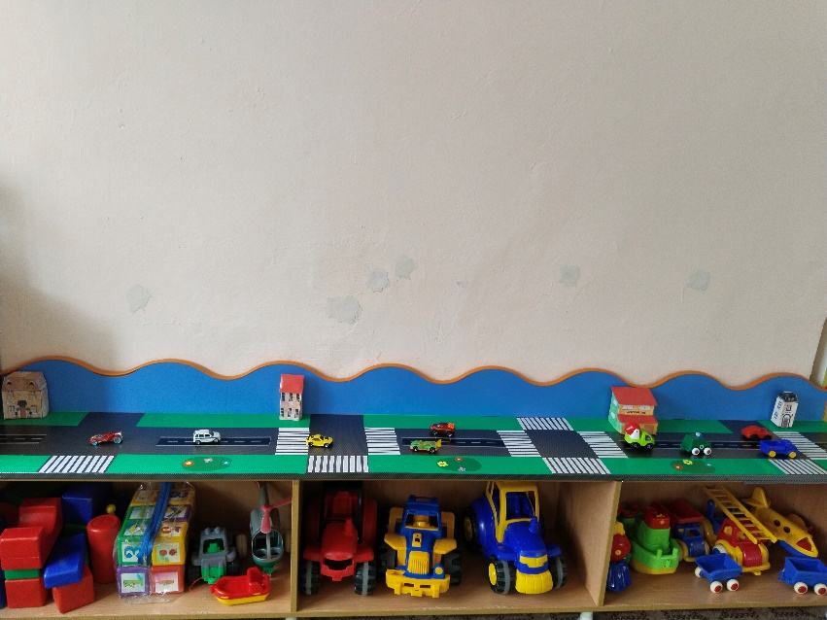
Цель: Формирование первичных представлений о безопасном поведении в быту, социуме, природе и правилах безопасности дорожного движения.
- Воспитание осознанного отношения к выполнению этих правил.
- Альбом по пожарной безопасности, правилам дорожного движения
- Наглядный материал
- Мелкий транспорт.
- Крупный транспорт
- Макет проезжей части.
- Атрибуты для с/р игры «ДПС»

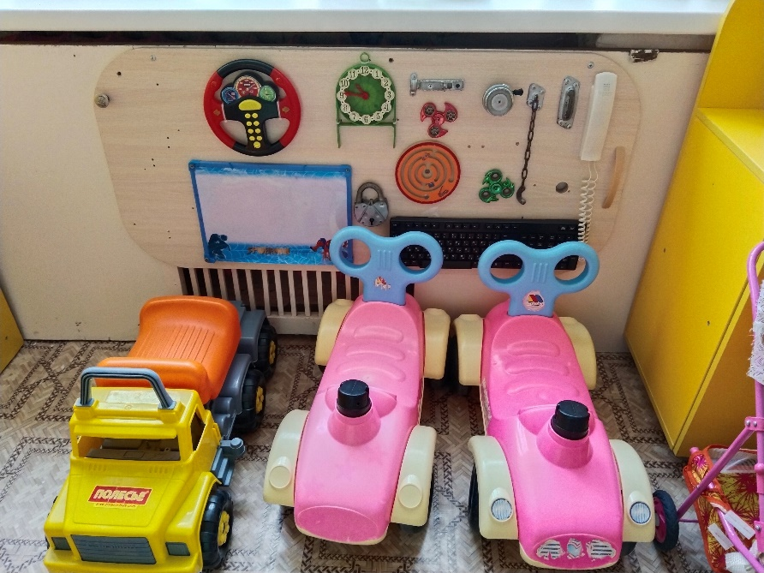

Центр строительных и конструктивных игр
Цель: Развитие конструктивной деятельности детей. Формирование конструктивных умений и навыков, развитие мыслительных процессов, совершенствование способов обследования объектов, предметов.
-Расширение кругозора детей, формирование представлений о целостной картине мира.
- Конструктор «Лего» (разного вида)
- Различные модули
Конструктор из деревянных цветных кубиков ( в большом ассортименте)
- Небольшие игрушки для обыгрывания построек (фигурки людей и животных и т.п.)
- Строительный материал крупный ( пластмассовый)

Центр «Давай поиграем»

Цель: Формирование игровых умений и навыков, творческих способностей;
формирования первичных ценностных представлений, представлений о себе, семье, обществе, профессиях и труде взрослых; реализация игровых замыслов, воспитание дружеских взаимоотношений;
- Игрушки-персонажи, кроватки и коляски для кукол, кухонная мебель с набором крупной игрушечной посуды, утюг ,газовая плита, микроволновка, кофеварка и т.п.
для девочек утюг, куклы, пупсы, коляски ; для
мальчиков – наборы инструментов, машинки
- картотека сюжетно-ролевых игр:
- разнообразный материал для сюжетно -ролевых игр: «Семья»
«Магазин» (богатый ассортимент фрукт, овощей, кондитерских
изделий),
«Поликлиника» (халат для врача и медсестры), «Мы пожарные» ( каска,
огнетушитель). «Парикмахерская».

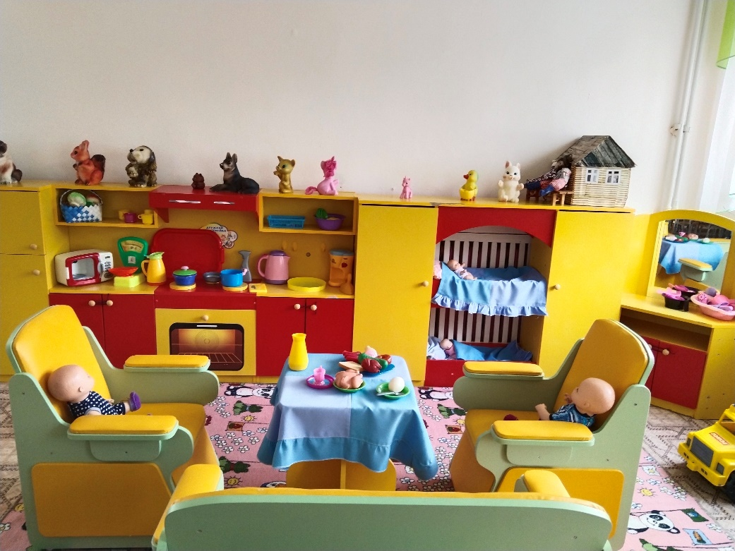

Центр «Умная книга»

Цель: Формирование элементарных представлений о видах и жанрах искусства.
Развитие эмоционального отклика на литературные произведения.
Развитие всех компонентов устной речи детей.
- В центре представлены: книжки по программе, любимые книжки детей, книжки-малышки, книжки-игрушки, картотека пальчиковой гимнастики, картотека речевых игр.

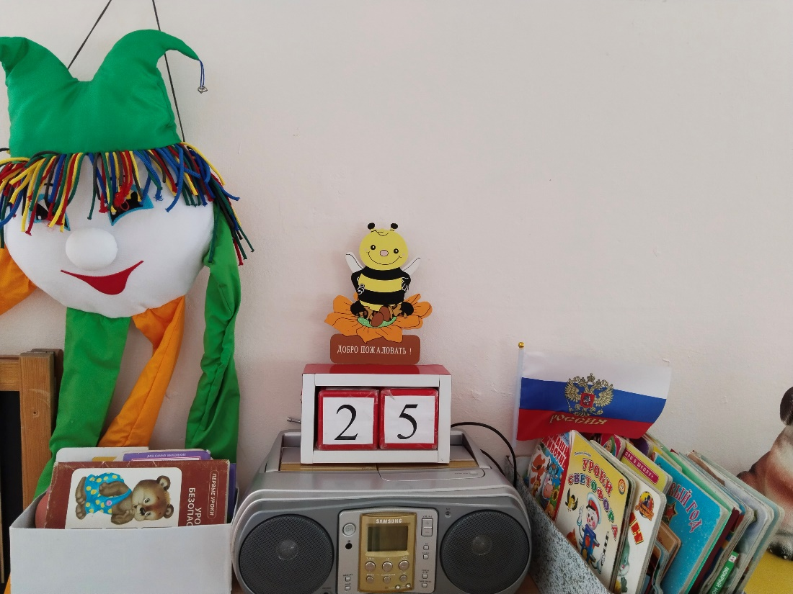

Центр «Развитие речи»
1. Наборы картинок домашние животные, дикие животные, животные с детенышами, птицы, рыбы, деревья, цветы, овощи, фрукты, продукты питания, одежда, посуда, мебель, транспорт, предметы обихода.
2. Серии из 4 картинок: части суток (деятельность людей ближайшего окружения).
3. Серии из 4 картинок: времена года (природа и сезонная деятельность животных).

Центр «Веселые нотки»
Цель: Приобщение к музыкальному искусству. Развитие предпосылок ценностно — смыслового восприятия и понимания музыкального искусства
В данном центре имеются:
- бубны
- металлофон
- Маракас
- Погремушки
- Колокольчики
- Ложки деревянные
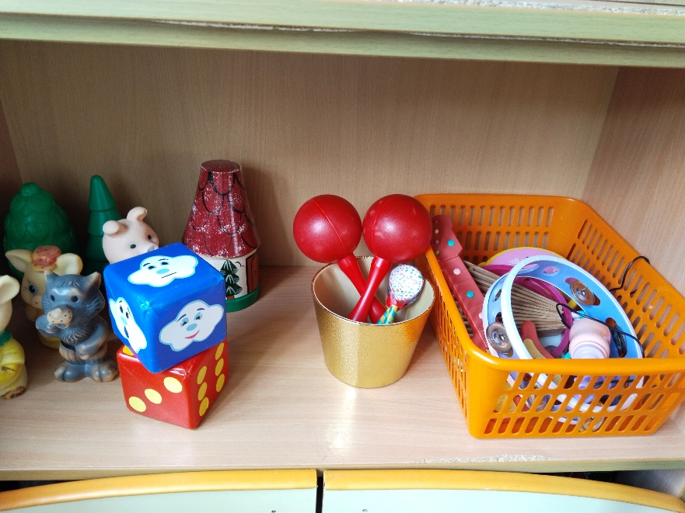

Центр театрализованной деятельности

Цель: Развитие эстетических чувств детей, художественного восприятия образных представлений, воображения, художественно -творческих способностей.
Развитие речи, удовлетворение потребности детей в самовыражении.
Тростевая кукла
Куклы би-ба бо по сказке три медведя
Куклы би –ба-бо по сказке «Колобок»
Атрибуты для инсценировок и игр драматизаций
Настольный театр по сказкам «Репка», «Курочка Ряба».

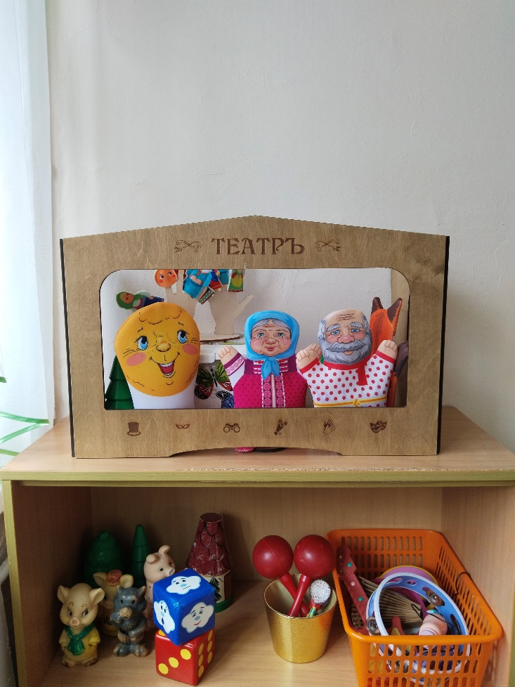

Центр изобразительного творчества

Цель: Развитие интереса к различным видам изобразительной деятельности; совершенствование умений в рисовании, лепке.
В данном центре находится материал и оборудование для художественно-творческой деятельности: рисования, лепки
• бумага разной формы и цвета
• картон
• краски, гуашь
• кисти,

• цветные и простые карандаши
• салфетки из ткани, хорошо впитывающих воду, для осушения
кисти после промывания и приклеивания готовых форм
• пластилин
• палитра
• цветные и восковые мелки
• дощечки для лепки
• ёмкости для промывания ворса кисти от краски
• наборы цветной бумаги
• мольберт

Игры для развития сенсорики и мелкой моторики: мозаики ( с разнообразными по форме и размеру элементами), вкладыши, различные пазлы и шнуровки, кубики, крупная мозаика, сборные игрушки, пирамидки (из 6-10 элементов, игры с элементами моделирования и замещения, настольно-печатные игры.
Матрешки (из 5-7 элементов, доски-вкладыши, рамки-вкладыши)
Разрезные (складные) кубики с предметными картинками (4-6 частей).
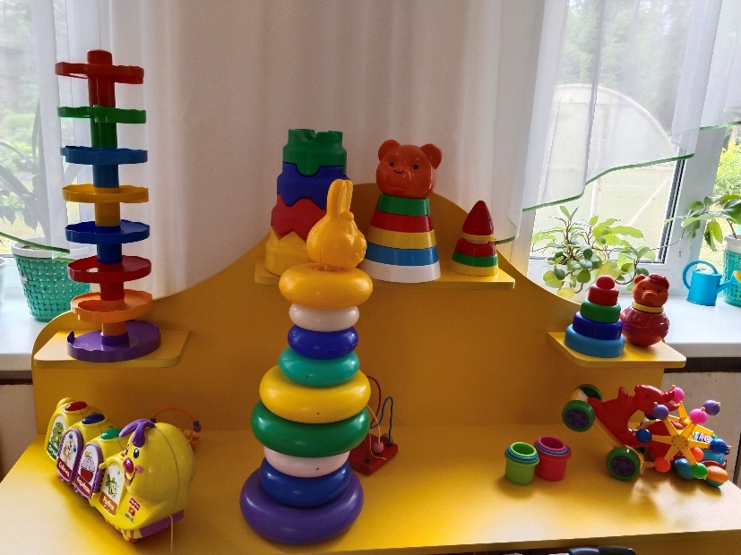

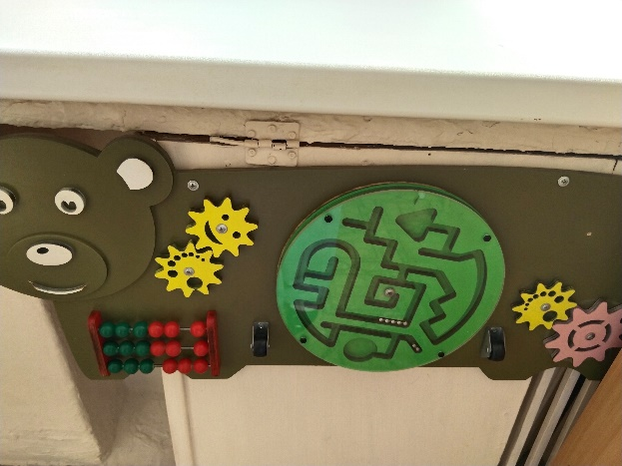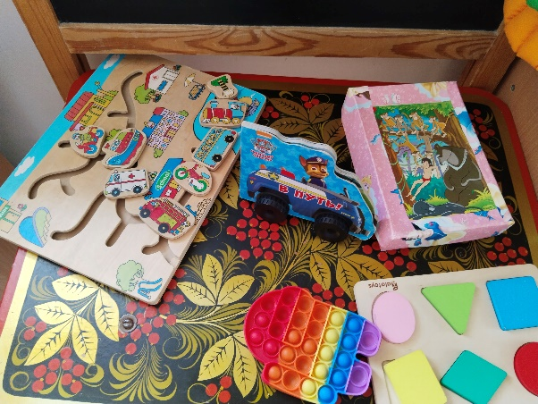

Центр «Природа»

-комнатные растения
-инвентарь по уходу за растениями(грабли, совочки, лейки)
-коллекция семян;

